**网上立案网上交费使用手册**

_____________________________________________________________________________________________________________________________________________________________________________________________________________________________________________________________________________________________________________________________________________________________________________________________

_____________________________________________________________________________________________________________________________________________________________________________________________________________________________________________________________________________________________________________________________________________________________________________________________

_____________________________________________________________________________________________________________________________________________________________________________________________________________________________________________________________________________________________________________________________________________________________________________________________

_____________________________________________________________________________________________________________________________________________________________________________________________________________________________________________________________________________________________________________________________________________________________________________________________

# 目录

目录

1.1 网上交费

1.1.1 个人网银

1.1.2 微信

1.1.3 支付宝

1.1.4 对公网银

1.1.5 银联支付

1.1.6 帮助中心

## 网上交费

状态为“待交费”、“交费失败”的立案申请可以进行网上支付。点击我的案件——列表明细最后操作栏中的按钮，进入网上支付页面。

页面上半部分是专用发票信息，包括：执收法院、案号、交款人姓名、标的额等信息。下半部分展示具体收费项目信息。



图示

点击按钮，进入预收票据页面，如下图所示。

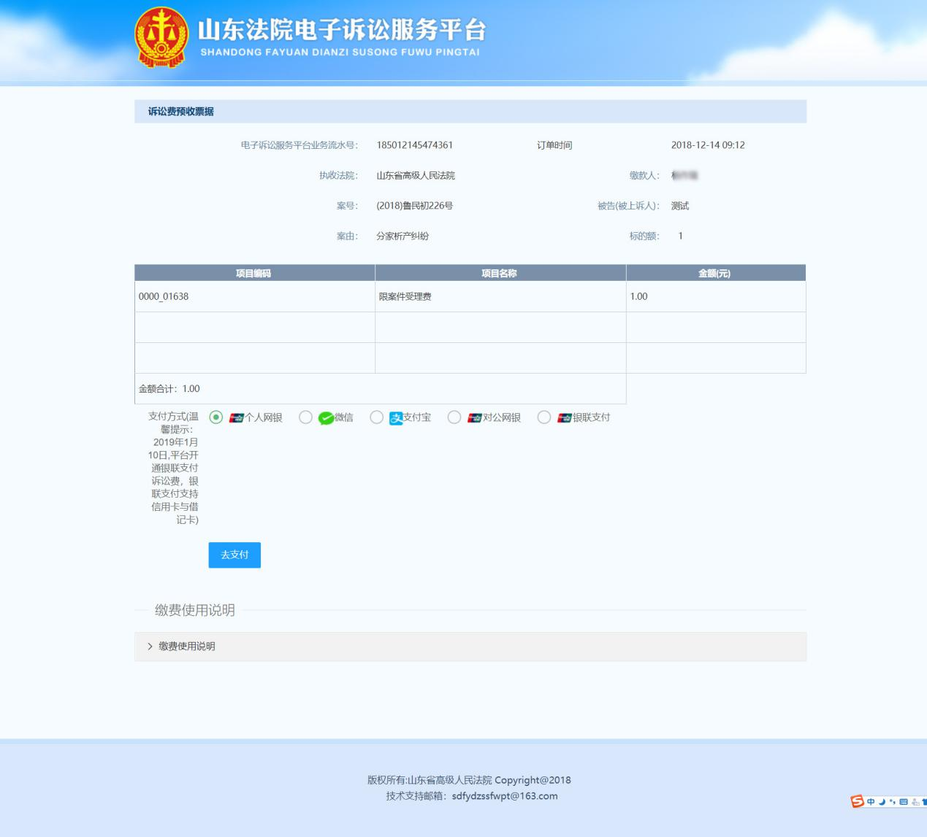

图示

### 个人网银

自动倒计时30秒让您去认真阅读“交费使用说明”。选择，倒计时结束后，点击，进入选择银行页面。

如果您遇到下图中的支付状态确认页面，直接点击右上角关闭该页面即可进入选择交费银行页面。

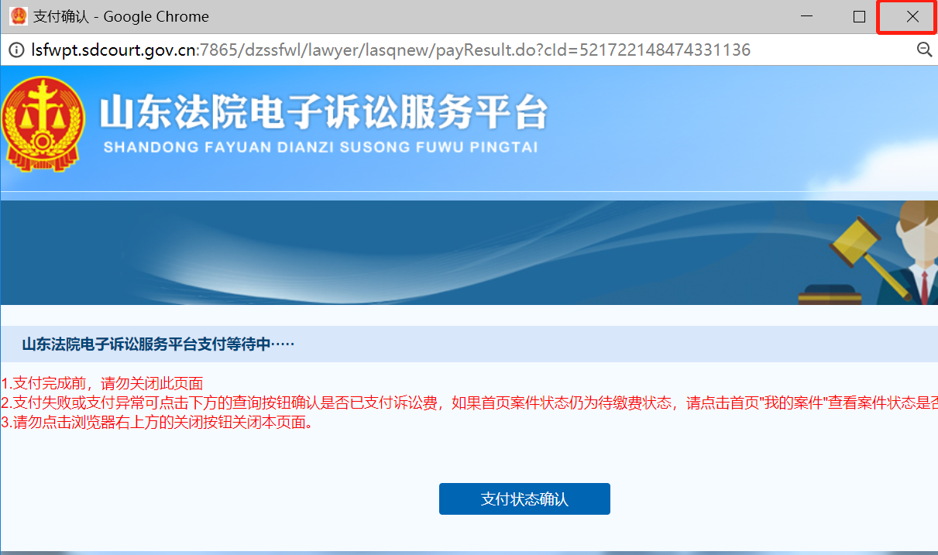

如果您无法出现下图选择银行的页面，就是该页面被拦截了。点击浏览器右上角的红色叉号或者红色1，允许页面弹出即可。下面是360浏览器和谷歌浏览器网页拦截示例。

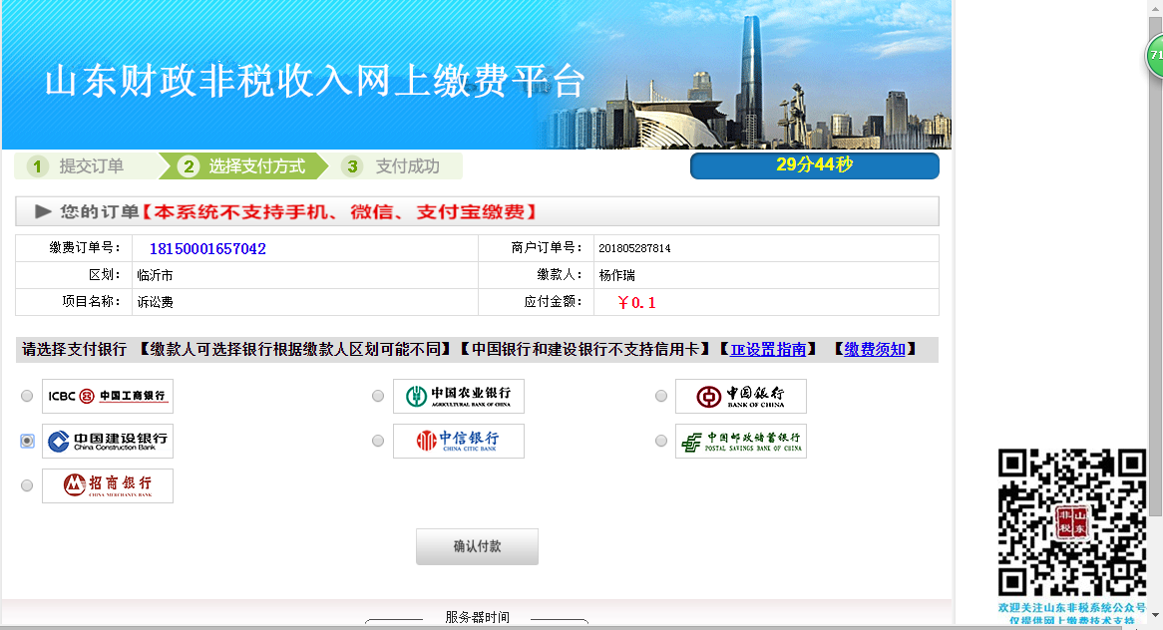

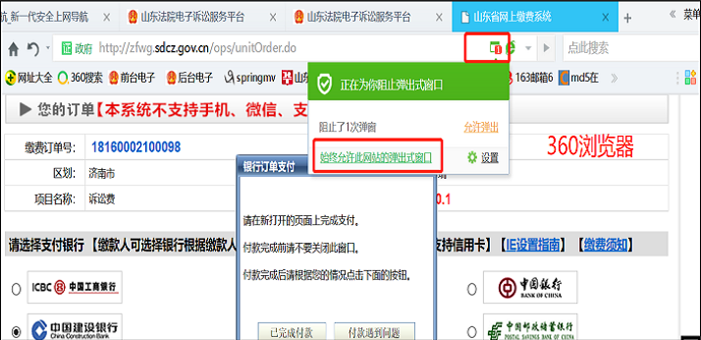

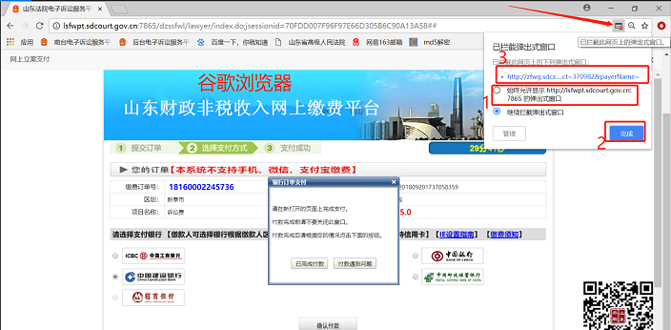

图示

目前个人网银只支持四大行、招商、邮政、中信这7家银行。如果7家银行里有些银行前面的小圆圈按钮是灰色的，那您是无法使用该银行的，这是因为咱们当地财政没有在该家银行开通账户，您只能选择那些不是灰色按钮的银行进行支付。

以建设银行为例，点击按钮，进入建行支付页面，支付方式可以扫描二维码在手机端支付，也可以登录网银或者登录账号后交费，如下：

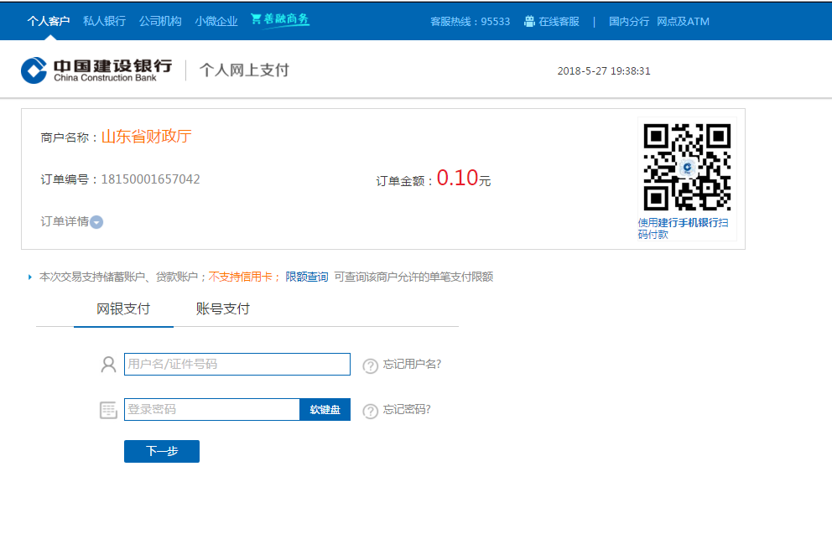

图示

这里是在手机建行APP上扫描二维码支付的，支付后进入银行扣款成功页面，如下：

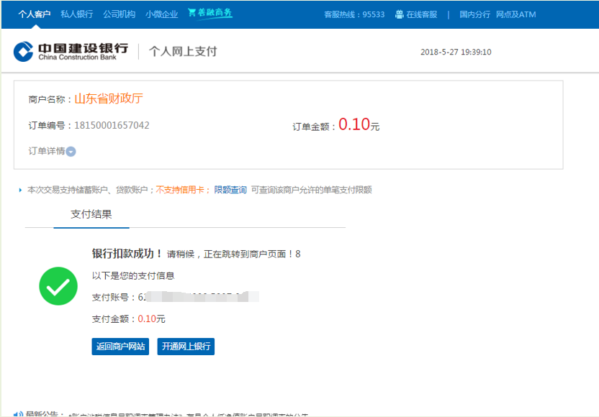

图示

等待商户跳转后进入订单信息页面，或者点击按钮回到订单信息页面。如下：

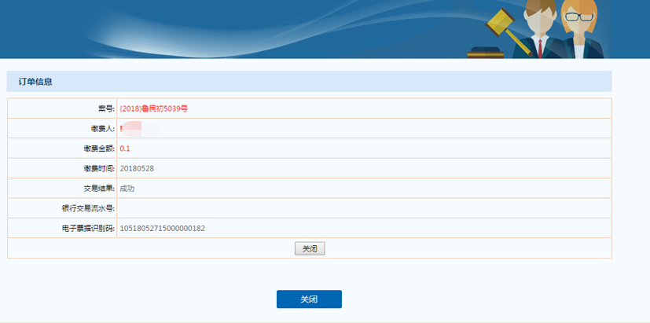

图示

点击按钮，回到选择支付方式页面，如下：

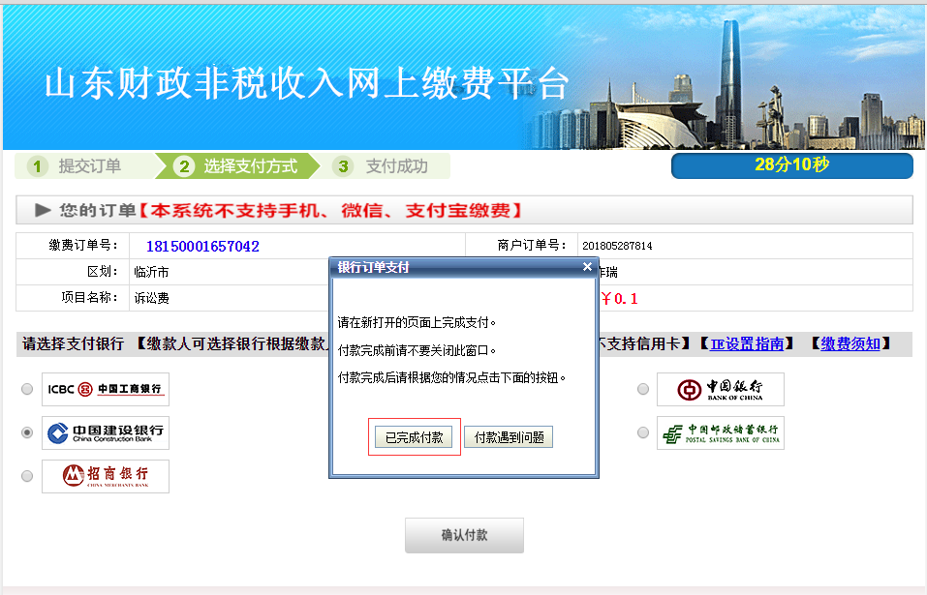

图示

点击按钮，进入支付成功页面，如下：

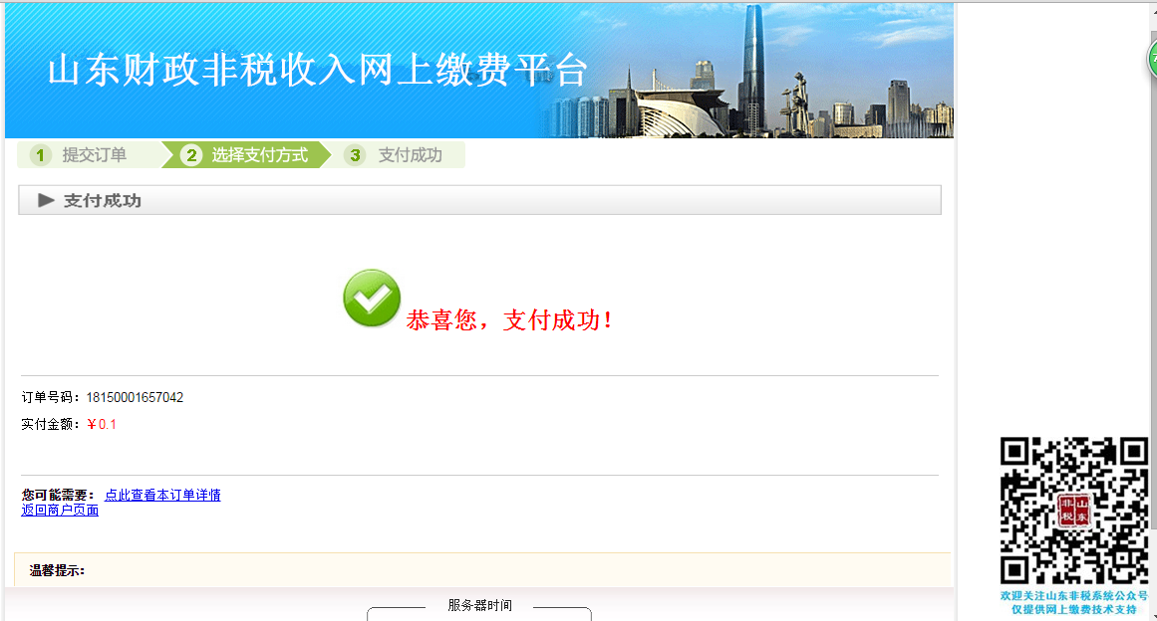

图示

关闭支付成功页面后，回到我的案件列表页面，案件状态由“待交费”变成了“已交费未审核”。“已交费未审核”是一种正常状态，代表着您已经交费成功了，但是这笔账还没跟省财政进行对账操作（一般来说个人网银方式支付的，第二天工作日才与省财政对账）。

交费完毕后，点击【网上支付查询】按钮，确认交费是否成功！



图示

### 微信

1. 选择支付方式为，页面倒计时30秒的同时，核对诉讼费信息，阅读交费使用说明。倒计时结束后，点击。

如果您遇到下图中的支付状态确认页面，直接点击右上角关闭该页面即可进入非税代收系统。



如果您遇到下图字样的提示：交款书已过期，说明您没有在规定时间内交纳诉讼费，省财政提供的交款码过期了，这个没法处理，您就不能使用微信、支付宝、对公网银、银联支付这4种支付方式了，只能使用4.16.1个人网银支付。

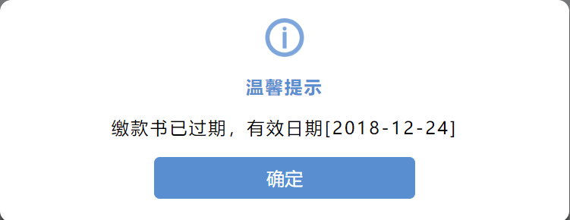

1. 进入非税代收确认交费信息页面，页面倒计时10秒，确认交费前请认真核对交款信息。倒计时结束后，点击“确认交费”。

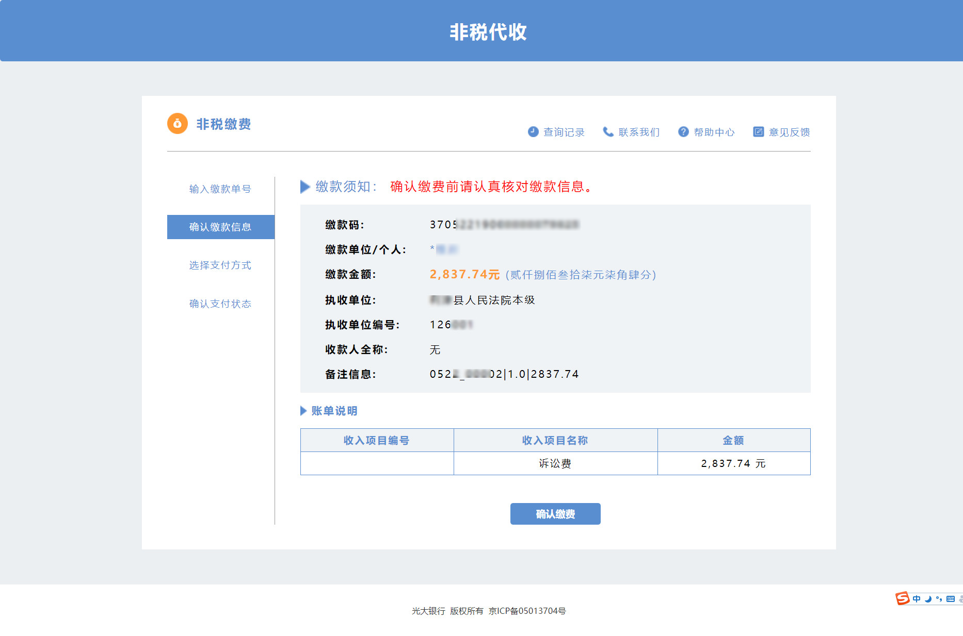

1. 进入选择选择支付方式页面，目前非税统平台集成了26家银行及微信、支付宝、银联支付第三方支付交款渠道，交款人可根据实际情况选择具体的支付方式。交款人选择“个人账户付款”——“微信”，点击“去支付”。

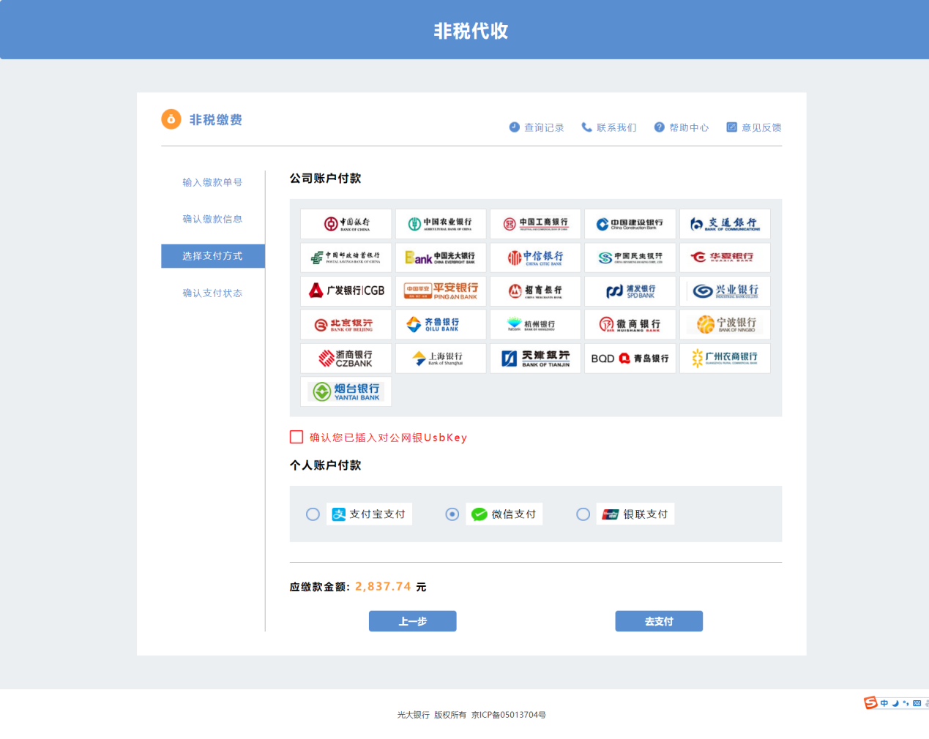

1. 弹出微信二维码页面，使用手机微信首页“扫一扫”，扫描该二维码，手机上会出现确认支付页面。

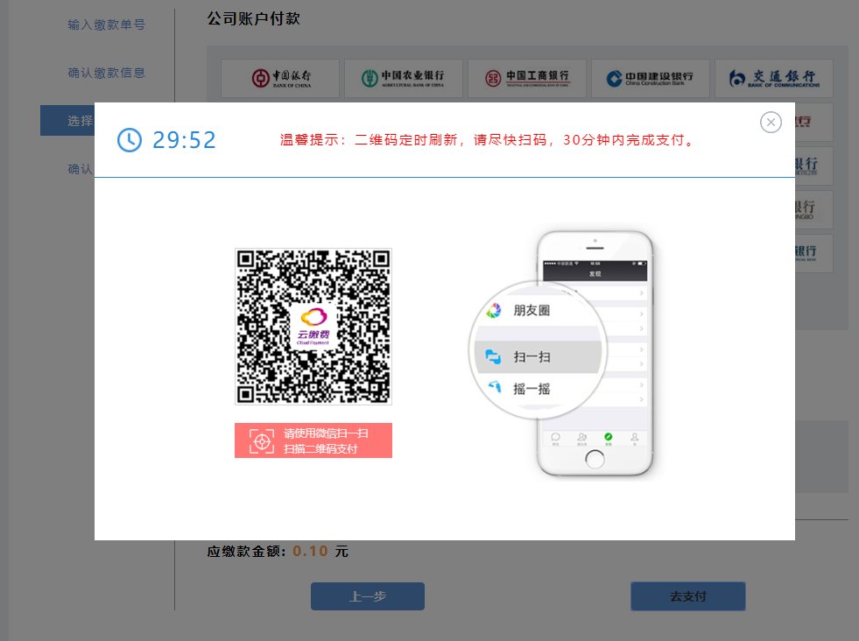

1. 手机微信上支付完毕之后，二维码页面自动刷新，进入“确认支付状态”页面，提示您“你已成功完成交费”。点击“查看详情”，进入支付凭证查看页面，并可以下载凭证。

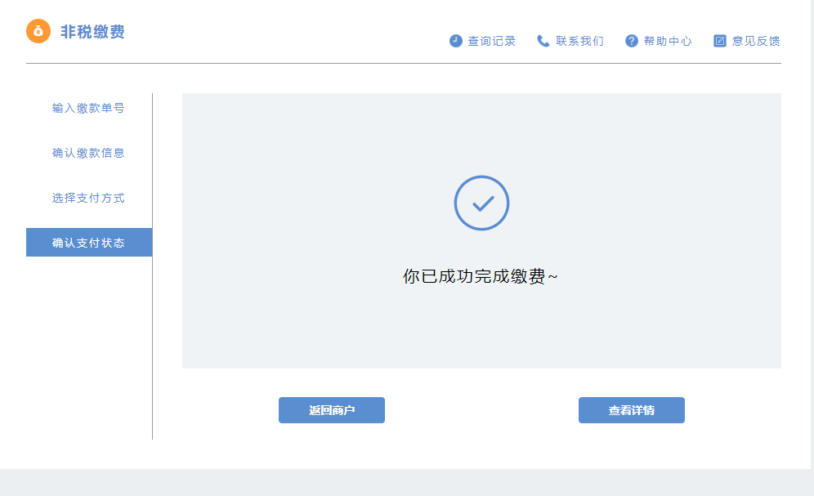

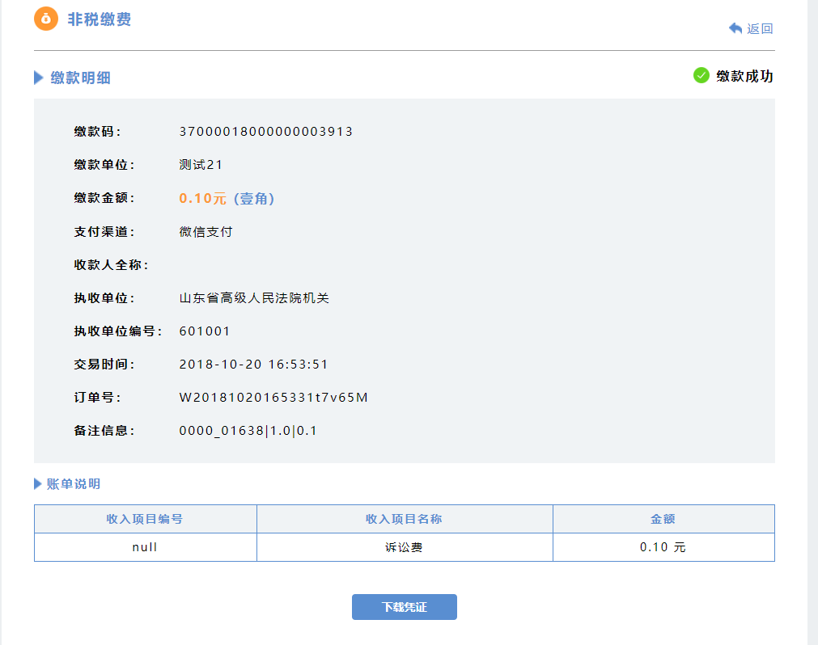

支付完成后，回到我的案件列表页面，案件状态由“待交费”变成了“已立案”，代表着您已经交费成功了。



### 支付宝

1. 选择支付方式为，页面倒计时30秒的同时，核对诉讼费信息，阅读交费使用说明。倒计时结束后，点击。

如果您遇到下图中的支付状态确认页面，直接点击右上角关闭该页面即可进入非税代收系统。



1. 进入确认交费信息页面，页面倒计时10秒，确认交费前请认真核对交款信息。倒计时结束后，点击“确认交费”。



1. 进入选择选择支付方式页面，目前非税统平台集成了26家银行及微信、支付宝、银联支付第三方支付交款渠道，交款人可根据实际情况选择具体的支付方式。交款人选择“个人账户付款”——“支付宝”，点击“去支付”。

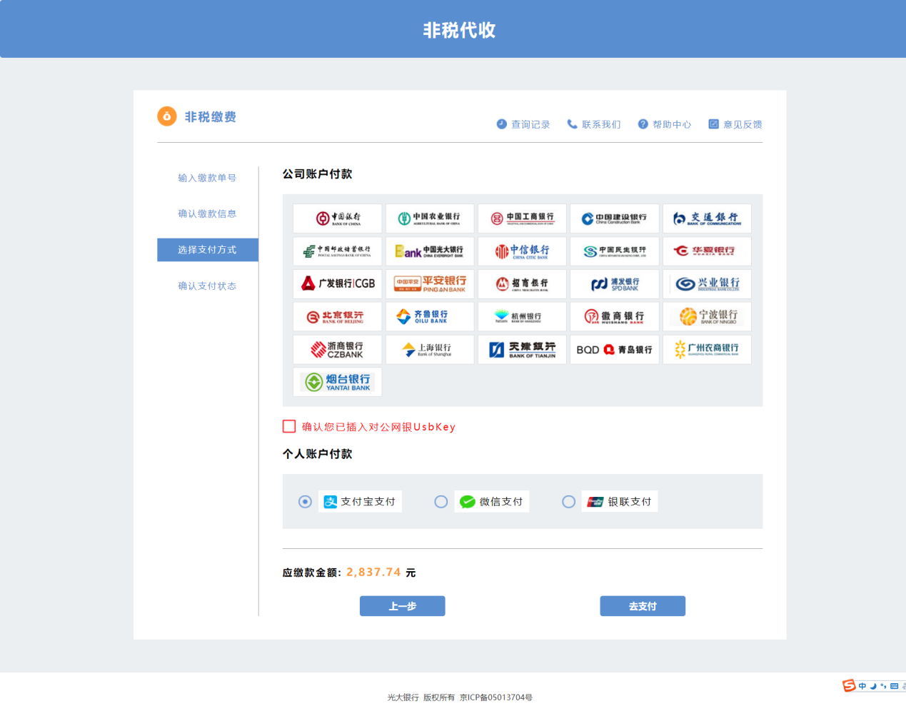

1. 弹出支付宝二维码页面，使用手机支付宝APP首页“扫一扫”，扫描该二维码，手机上会出现确认支付页面。

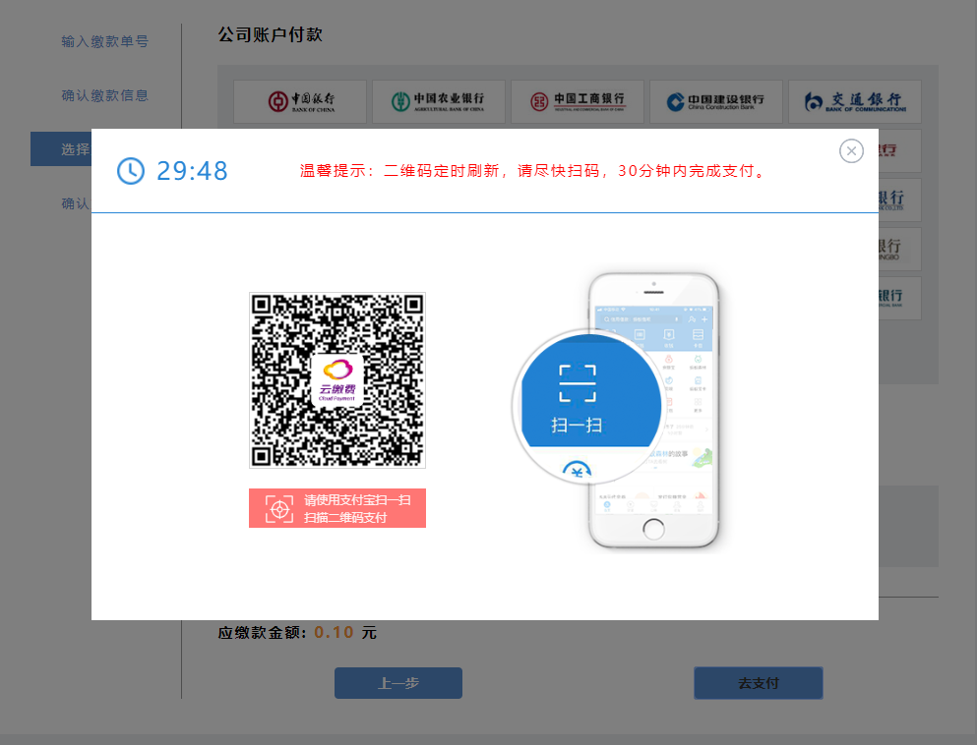

1. 手机支付宝上点击“确认并支付”。

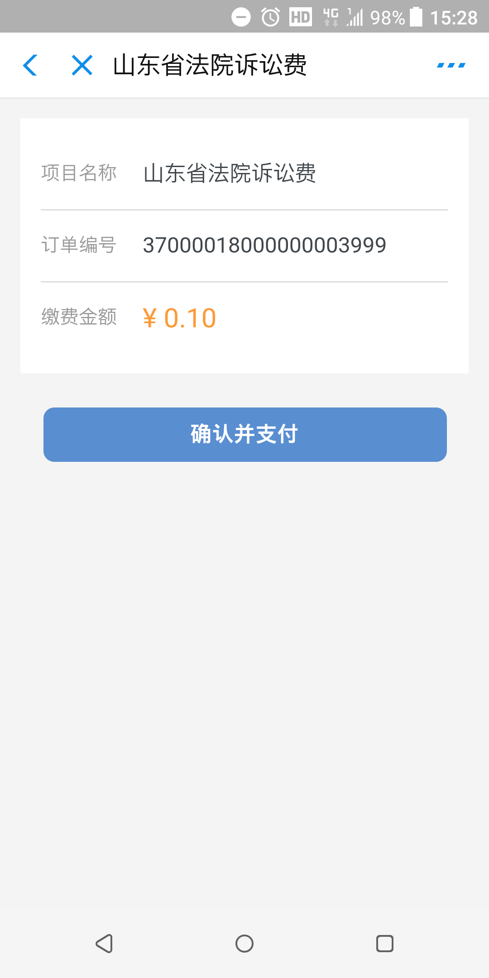

1. 手机支付宝上支付完毕之后，二维码页面自动刷新，进入“确认支付状态”页面，提示您“你已成功完成交费”。

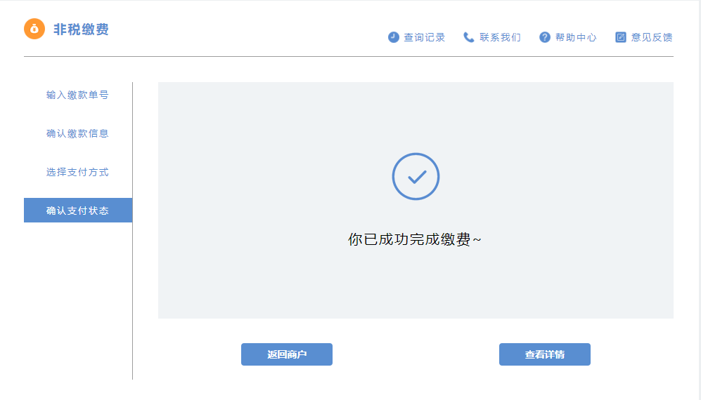

1. 点击“查看详情”，进入支付凭证查看页面，并可以下载凭证。

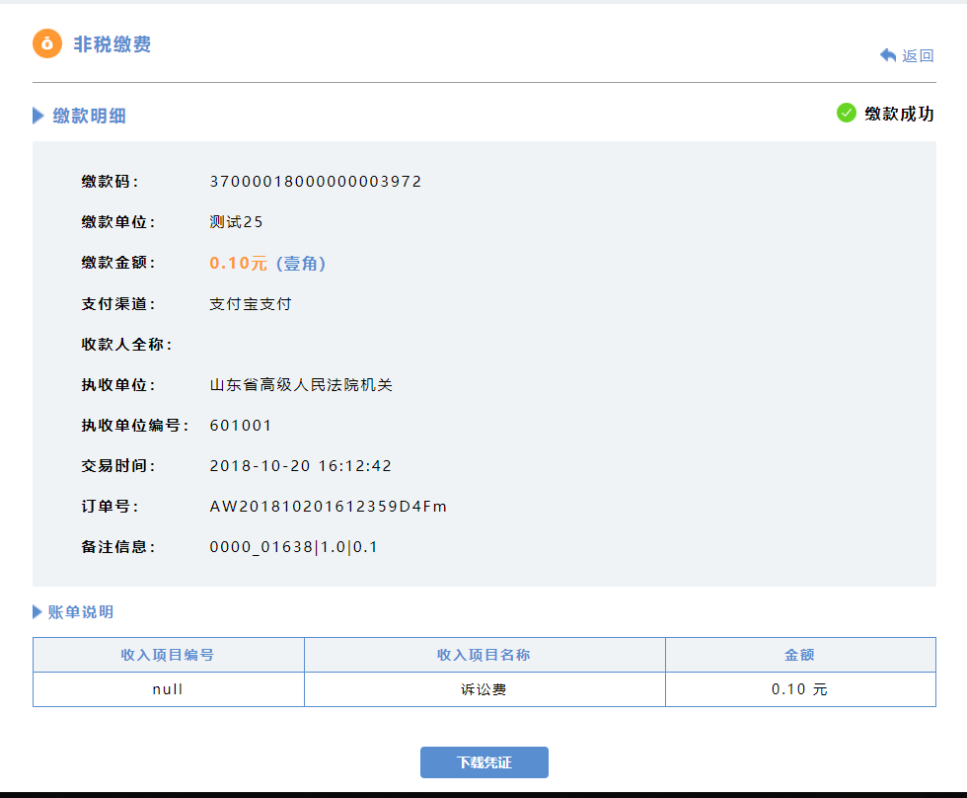

支付完成后，回到我的案件列表页面，案件状态由“待交费”变成了“已立案”，代表着您已经交费成功了。



### 对公网银

1. 选择支付方式为，页面倒计时30秒的同时，核对诉讼费信息，阅读交费使用说明。倒计时结束后，点击。

如果您遇到下图中的支付状态确认页面，直接点击右上角关闭该页面即可进入非税代收系统。



1. 进入确认交款信息页面，页面倒计时10秒，确认交费前请认真核对交款信息。倒计时结束后，点击“确认交费”。



1. 进入选择选择支付方式页面，目前非税统平台集成了26家银行及微信、支付宝、银联支付第三方支付交款渠道，交款人可根据实际情况选择具体的支付方式。交款人选择选择“公司账户付款”，插入对公网银UK，并勾选“确认您已插入对公网银UsbKey”，然后点击“去支付”。

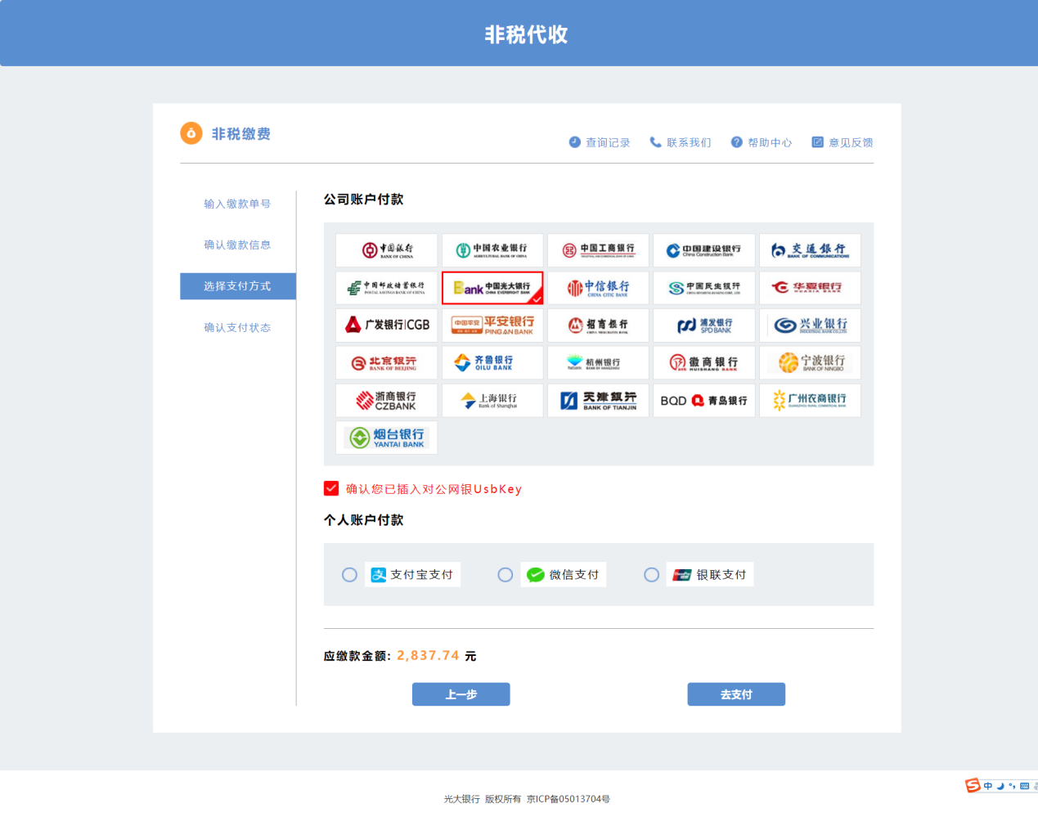

1. 银行对公网银支付流程。因为每家银行的支付方式都不同，此处以光大银行B2B（个人支付）付款为例进行说明。选择光大银行图标，交款人（对公支付的经办人）点击“去支付”按钮，跳转至光大银行网银页面。输入正确的信息后，点击“登录”，进入到光大银行网银页面，如下图：

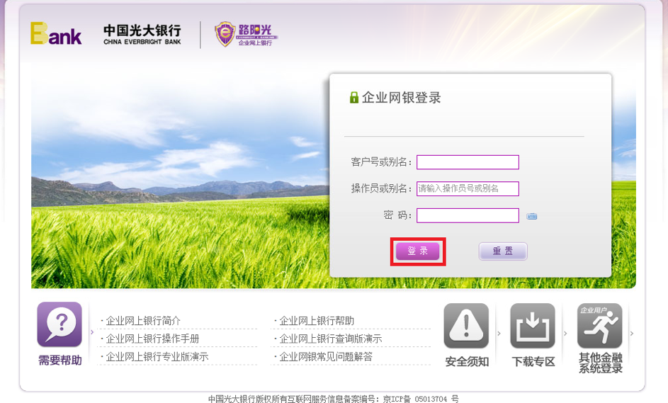

1. 在光大银行网银页面选择“全部功能-电子支付”选择需要录入的订单，点击“支付”，如下图：

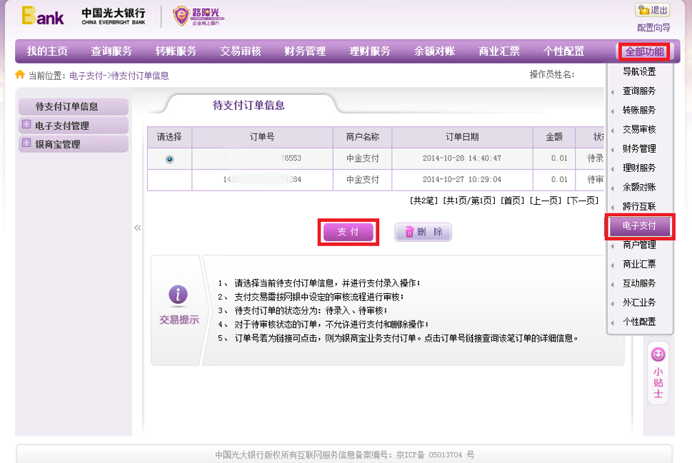

1. 确认订单信息，再次点击“确定”，完成订单录入。

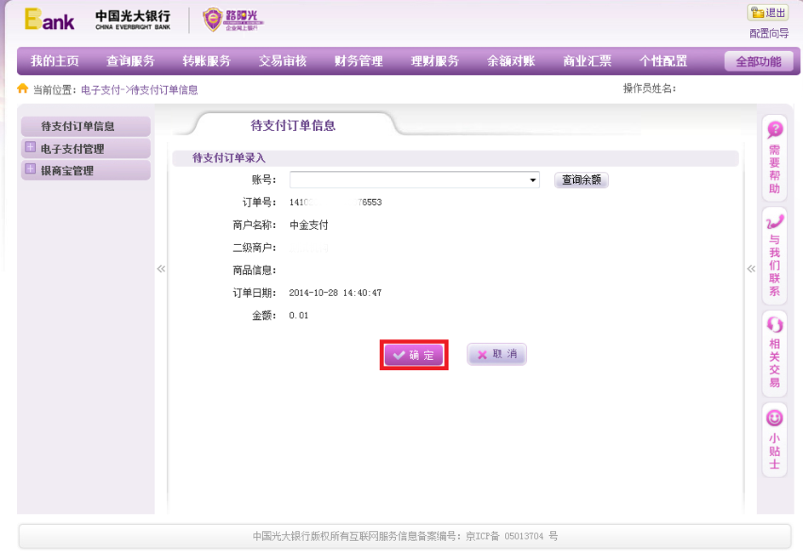

1. 交易已提交，点击“确定”，如下图：

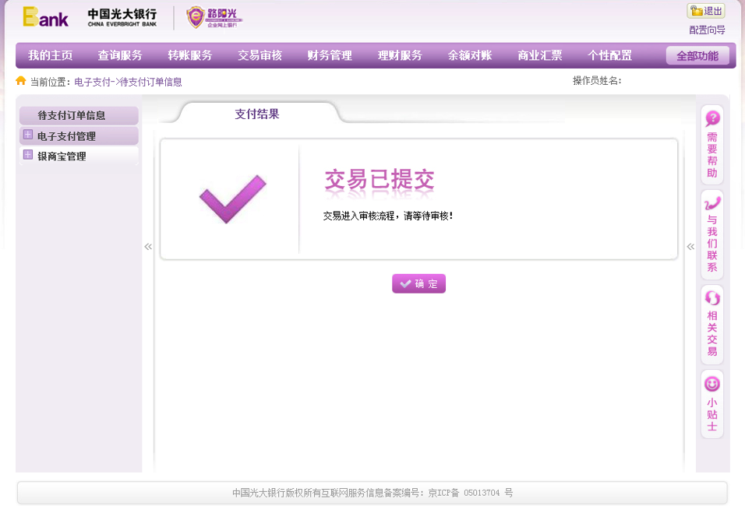

1. 交款人（对公支付的复核人），登录到光大银行官网，进入公司网银。选择“交易审核-转账类交易审核-本人审核”，选择需要复核的订单，点击“同意”，如下图：

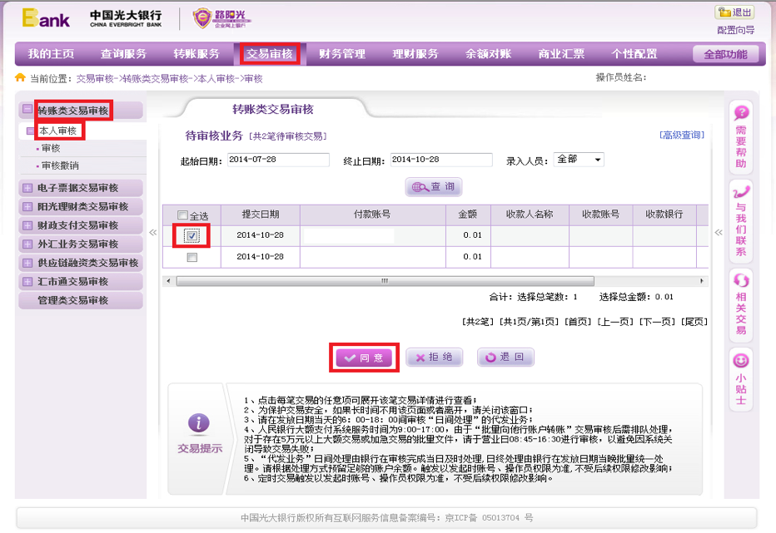

1. 显示交易成功，完成订单复核，如下图

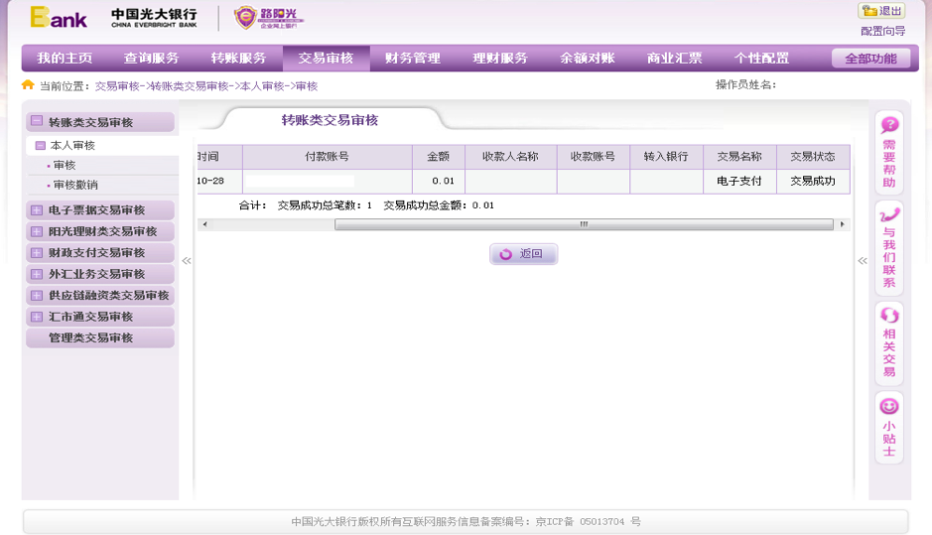

1. 步骤四：查看支付结果

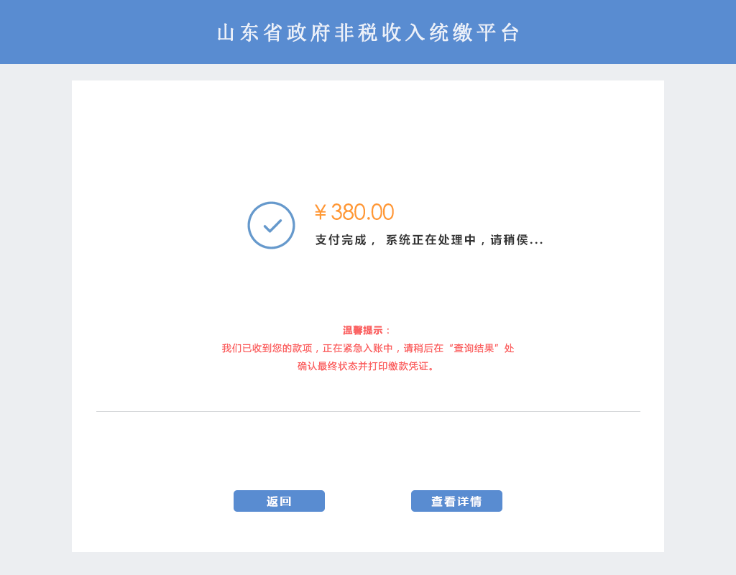

支付完成后，回到我的案件列表页面，案件状态由“待交费”变成了“已立案”，代表着您已经交费成功了。



### 银联支付

1. 选择支付方式为，银联支付支持信用卡与借记卡，页面倒计时30秒的同时，核对诉讼费信息，阅读交费使用说明。倒计时结束后，点击。

如果您遇到下图中的支付状态确认页面，直接点击右上角关闭该页面即可进入非税代收系统。



如果您遇到下图字样的提示：交款书已过期，说明您没有在规定时间内交纳诉讼费，省财政提供的交款码过期了，这个没法处理，您就不能使用微信、支付宝、对公网银、银联支付这4种支付方式了，只能使用4.16.1个人网银支付。



1. 进入非税代收确认交费信息页面，页面倒计时10秒，确认交费前请认真核对交款信息。倒计时结束后，点击“确认交费”。



1. 进入选择选择支付方式页面，目前非税统平台集成了26家银行及微信、支付宝、银联支付第三方支付交款渠道，交款人可根据实际情况选择具体的支付方式。交款人选择“个人账户付款”——“银联支付”，点击“去支付”。

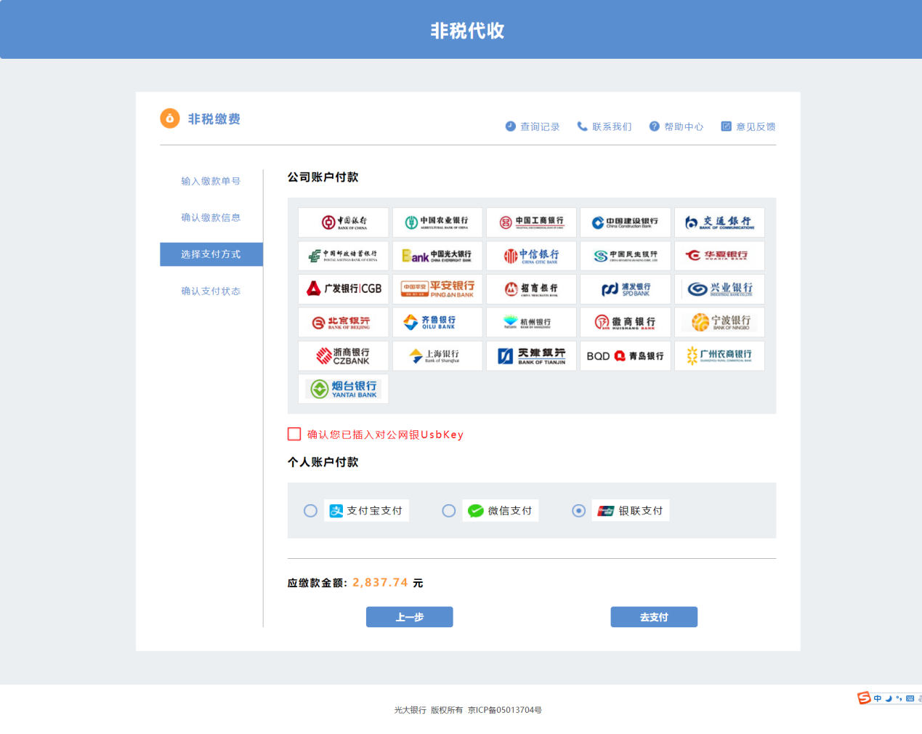

1. 进入在线支付页面，“直接付款”只是信用卡和储蓄卡和中银通卡，“登陆付款”可以使用登陆用户名、密码的方式付款。页面对两种付款方式提供了新手操作演示，还有在线客服和帮助中心。

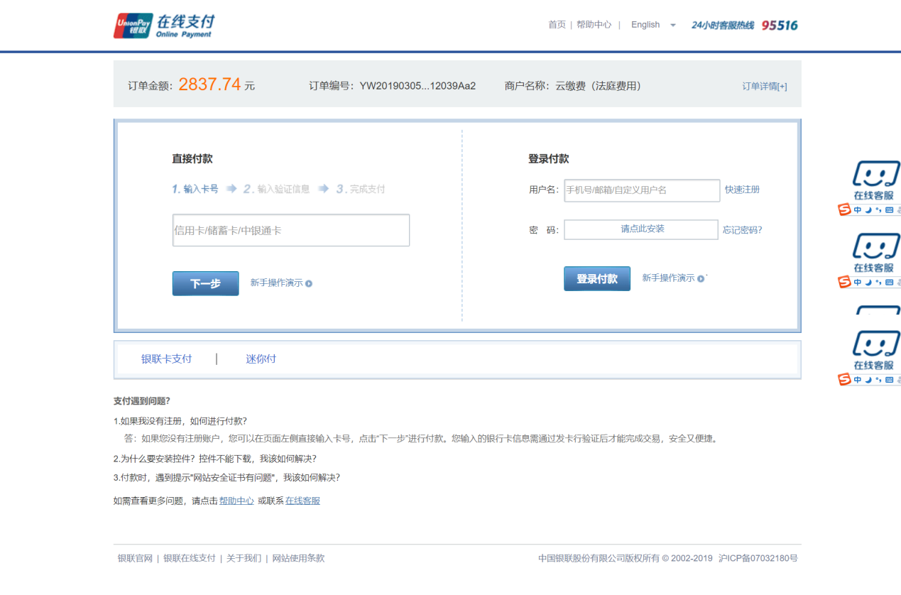

1. 支付完毕之后，进入“确认支付状态”页面，提示您“你已成功完成交费”。点击“查看详情”，进入支付凭证查看页面，并可以下载凭证。





支付完成后，回到我的案件列表页面，案件状态由“待交费”变成了“已立案”，代表着您已经交费成功了。



### 帮助中心

在微信、支付宝、对公网银、银联支付过程中遇到问题，请点击以下非税系统帮助链接。

<https://yaoyao.cebbank.com/LifePaymentSocket/webPc/sdFeiShui/index.html?canal=sdszwpt&code=637934244>

点击上面帮助链接或者点击非税代收页面上的“帮助中心”或“联系我们”。